Забывчивость свойственная людям черта, из-за который мы попадаем в неудобные ситуации, забыли ноутбук, важные документы, или пропуск в университет, с этим люди сталкиваются ежедневно. Возможно вам, как и всем не нравиться толпиться в длинных очередях. И наш проект призван помочь с этой проблемой, предоставив возможность попадать в корпуса университета, не волнуясь о том, взяли ли вы пропуск с собой или нет, а также не толпиться в длинных очередях. Как показывает статистика (показываем 2 слайд), 15% студентов забывают с собой пропуск, а целых 65% людей уже сталкивались и продолжают сталкиваться с очередями на входе. Это показывает масштабы этой проблемы, и указывает на необходимость нашего проекта.
Хотели бы видеть реализацию биометрии в унике
Актуален ли и востребован ли среди потенциальных пользователей

Подсказки
- HoReCaт (хорека) – термин, обозначающий сегмент сферы услуг, аббревиатура следующих трех английских слов: HOtel (отель), REstaurant (ресторан), CAfe/CAtering (кафе/кейтеринг). В этот сегмент также входят гостевые дома, квартиры, хостелы, фудкорты, клубы, бары, кофейни и кейтеринговые услуги. В России этот сегмент также называют гостиничным/ресторанным бизнесом.
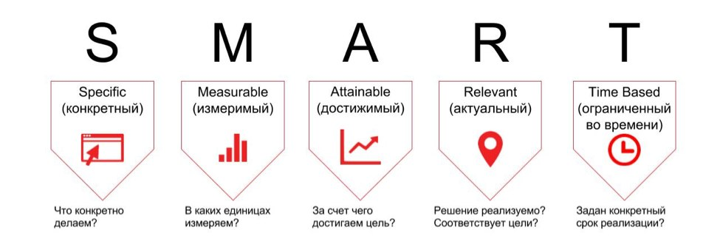

Многие из нас не любят рано вставать, и я не исключение. Зачастую утром мы не чествуем той бодрости, а лишь медленно и рассеянно пытаемся, делать свои утренние дела. Бывает я поздно ложитесь спать, вследствие чего не могу потом вовремя проснуться, еле как подымаю себя на уже в 10 раз звонящий будильник, и медленно приходя в себя, начинаю понимать, что времени у меня не так много, как хотелось бы. Я опаздываете. И в спешке я начинаю метаться по комнате, смотреть свое расписание параллельно брать нужные вещи, порой даже приходиться жертвовать завтраком, дабы успеть на важную пару. И вот я уже выхожу из метро, подбегаю к институту, времени почти не осталось, казалось бы, я уже тут, всего лишь надо приложить пропуск. И тут лазая по всем карманам я понимаю, что забыл бумажник с пропуском. «вот черт думаю я», начиная просить охранника меня пропустить, студенческий конечно же тоже оказывается в бумажнике дома, мои уговоры не помогают, я начинаю открывать лк на сайте, а интернет, как всегда не вовремя не грузит, и я уже думаю, что все на пару я же не попаду, ехать за пропуском и обратно уже нет смысла. Я думаю, где же я мог его забыть, ругаю себя за безответственность и рассеянность, и вообще, «как так можно было?», думаю я. Наверное, каждый из нас сталкивался с подобной неприятной ситуацией. И каждый раз думая, что так больше не повториться мы продолжаем забывать важные вещи и опаздывать. Надо быть ответственнее скажут многие, и будут правы.

